实验1 编译Linux内核

班级： 07112002 学号： 1120201316 姓名： 金雅各

一、实验目的

学习重新编译Linux内核，理解、掌握Linux内核和发行版本的区别。

二、实验内容

使用内核源码 linux-5.15.1.tar.gz 编译Linux 5.15.0-48-generic 的内核，修改编译后的内核名称

三、实验步骤

1.查看内核版本

uname -r



1.更新虚拟机资源

sudo apt-get update

sudo apt-get upgrade

1. 安装 gcc 与make

sudo apt install gcc

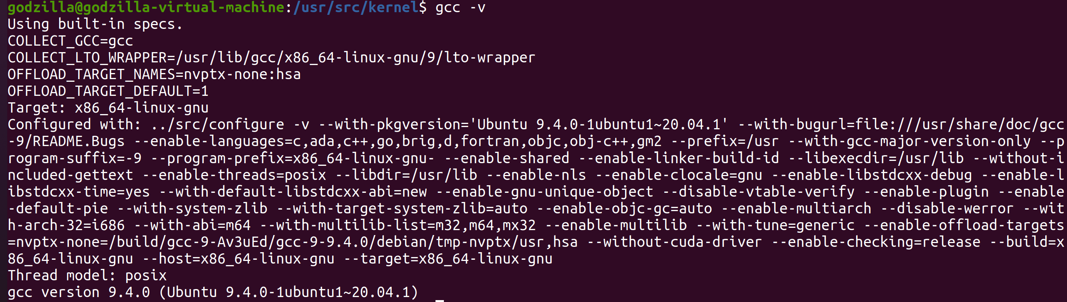sudo apt install make

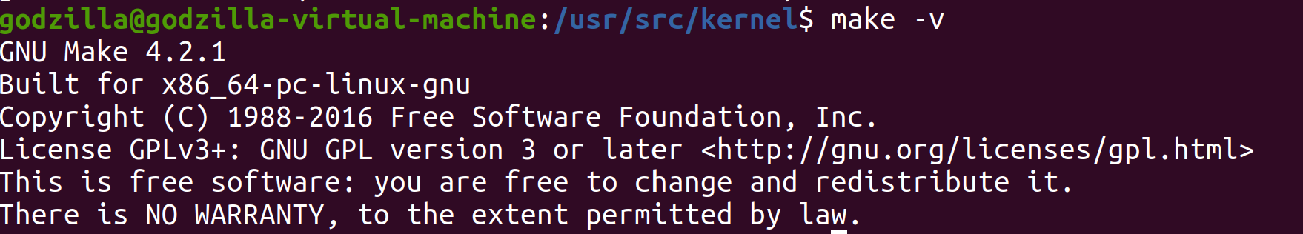

1. 复制 得到.config

sudo cp /boot/config-5.15.0-48-generic .config

1. 生成 .config的旧副本

sudo make oldconfig

报错：/bin/sh: 1: flex: not found

make[1]: *** [scripts/Makefile.host:9: scripts/kconfig/lexer.lex.c] Error 127

make: *** [Makefile:616: oldconfig] Error 2

解决办法：安装 flex 与bison

sudo apt-get install flex

sudo apt-get install bison

重新 sudo make oldconfig 成功

1. 开始进行内核编译

安装 ssl 与 elf

sudo apt install libssl-dev

sudo apt install libelf-dev

开始编译内核

sudo make bzImage modules

报错：No rule to make target ‘debian/canonical-certs.pem‘,

needed by ‘certs/x509_certificate_list‘

解决办法：将 .config 令

CONFIG_SYSTEM_TRUSTED_KEYS=””

CONFIG_SYSTEM_REVOCATION_KEYS=””

重新执行 sudo make bzImage modules

报错：BTF: .tmp_vmlinux.btf: pahole (pahole) is not available

Failed to generate BTF for vmlinux

Try to disable CONFIG_DEBUG_INFO_BTF

解决办法：安装dwarves

sudo apt install dwarves

重新执行 sudo make bzImage modules 成功

1. 安装模块

sudo make modules_install

1. 安装内核

sudo make install

1. 载入内核

Reboot 后 进入系统时点击 shift按钮

进入Advanced options for ubuntu

选择想要的内核版本进入

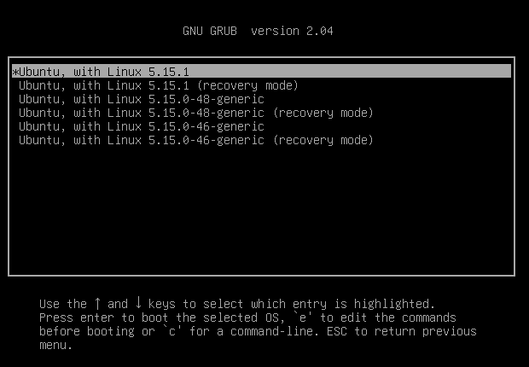

1. 查看新内核版本

uname -a

四、实验结果及分析



内核编译成功，Linux内核名车由 5.15.0-48.generic 变为 5.15.1

同时系统界面变为小窗模式，不再适配VMware的大小

linux内核和发行版的区别是：linux内核安装完成后没有用户界面和软件，是提供硬件抽象层、硬盘以及文件系统控制的核心程序；而linux发行版是在内核的基础上加入了用户界面和各种软件的支持。

五、实验收获与体会

通过本次实验，我熟悉了编译Linux内核的基本流程，了解了Linux内核版本与发布版本的区别，通过编译Linux内核，生成新的内核版本，我们可以在一个Linux系统下选择登录使用不同的内核版本。同时在本次实验中，遇到相当多的问题，在网上都找到了解决方法。同时，我也学会使用克隆虚拟机的方法来避免内核编译失败后存储爆满需要新建虚拟机的问题。

附录：程序清单及说明（黑体四号字）

宋体小四号字，行距22磅

（列出文件名及说明即可，不需要在此处复制代码，代码直接以源文件形式提供，但源文件中对代码要有必要的注释和说明）